Cahier des charges

Florian Vianney Kenny Rémi

Sommaire :

- Présentation de l’entreprise
  - Contexte
  - Organigramme
  - Parc informatique
  - Architecture Réseau
- Objectifs
  - PPE (Projet Personnel Encadré) Léger
  - PPE Lourd
- Partie Personnel

- Présentation de l’entreprise
  - Contexte
L’entreprise a été créée en 20016 par Frédéric Charrette. L’entreprise compte à ce jour plus de 160 employés de divers horizons. Elle offre un panel de croisière permettant de satisfaire les désirs des clients.
Les bureaux de la direction générale principal de l’entreprise se situe à Paris. On y retrouve également le centre de production, le centre de direction commerciale, le centre des finances et le centre de services informatiques qui se trouve à Bordeaux. Ces secteurs se trouve à bordeaux pour des raisons d'enjeux stratégique tel que la proximité maritime de la ville, ce qui facilite les échanges, et également le fait que Bordeaux est la ville de France accueillant le plus de bateau de croisière.

Les lieux d’implantation de l’entreprise sont les suivant : Paris, Lille, Bordeaux, Montpellier, Nice, Lyon, Bretagne et Nantes. (voir document 1 ci-dessous).

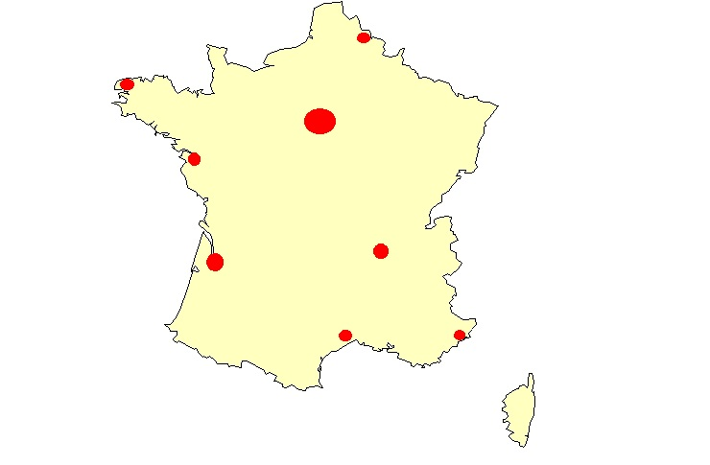

Document 1 : carte des lieux d’implantation de l’entreprise.

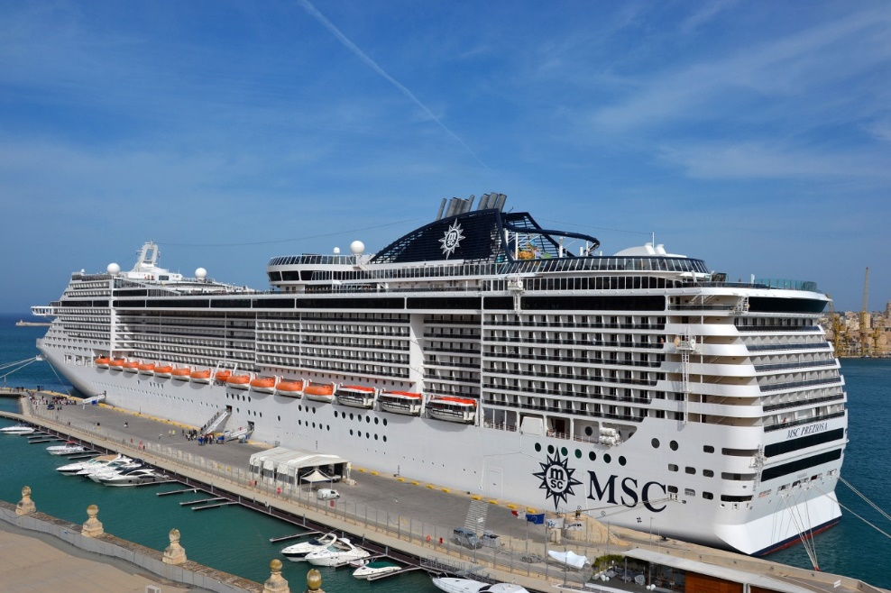
Document 2 : Paquebot MSC Croisière
L’entreprise a investi dans du matériel informatique de hautes qualités, répartis dans toutes les agences. Chacune de ces agences sont composées d’un ou plusieurs étages, selon leur emplacement géographique. Le rez-de-chaussée est réservé à l’accueil du client, les autres étages sont consacrés à la production, à la vente et la finance. Dans chaque secteur et dans chaque agence, on dispose au minimum d'un ordinateur, d'un téléphone et d'un switch redondant pour chaque étage permettant d'assurer le bon fonctionnement i jamais un switch est défaillant les autres prendront le relais.

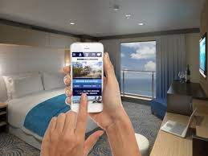
Document 3 : 1’Application développé pour MSC Croisière
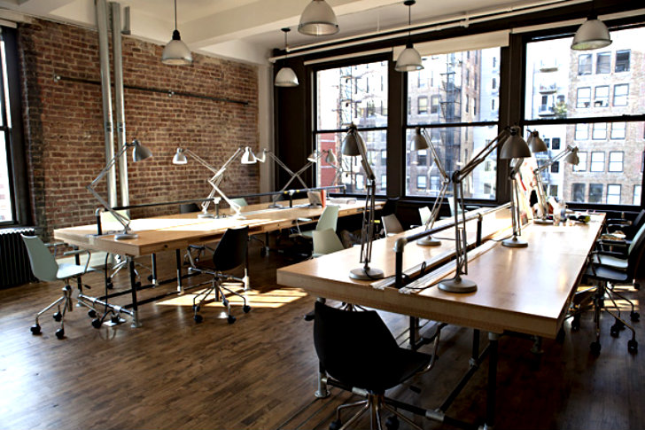
Document 4 : Locaux Bordeaux

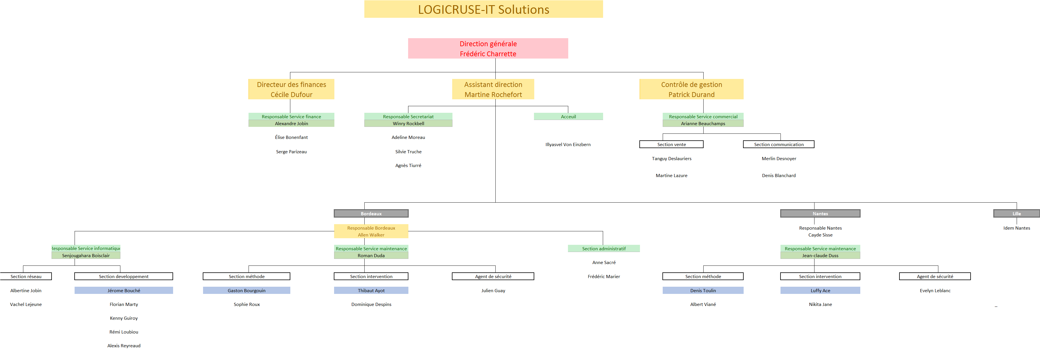
  - Organigramme

  - Parc informatique
L'entreprise a mis en place, avec le bureau infrastructure, un réseau intégrant :
- un firewall pfsense (routeur/pare-feu) (192.168.110.254)
- un serveur windows 2012 R2 avec (192.168.110.253)
Active directory : pour la gestion des utilisateurs et du domaine
DHCP: gestion de l'adressage IP
DNS : La traduction des noms de domaine
SQL server : pour la base de données des applications lourdes.

- Un serveur Ubuntu 14.01 avec :

GIT : pour le travail en équipe
GLPI : Pour gérer le parc informatique
LAMP : Environnement de développement pour le site internet de l'entreprise
Serveur MySQL : Serveur de production pour permettre la mise en ligne du site

- Les sauvegardes : Une solution de sauvegarde automatique est mise en place sur le serveur windows : chaque soir à 21, une sauvegarde est effectuée et stockée sur un NAS où toutes les données des deux servers sont stockées.
- Les logiciels : les postes utilisés sont en majeur partie exécutés sous Windows 7 mais certains utilisateurs qui préfèrent linux ont une version Ubuntu 14.01 exécuté sous une machine virtuelle.
  - Architecture Réseau
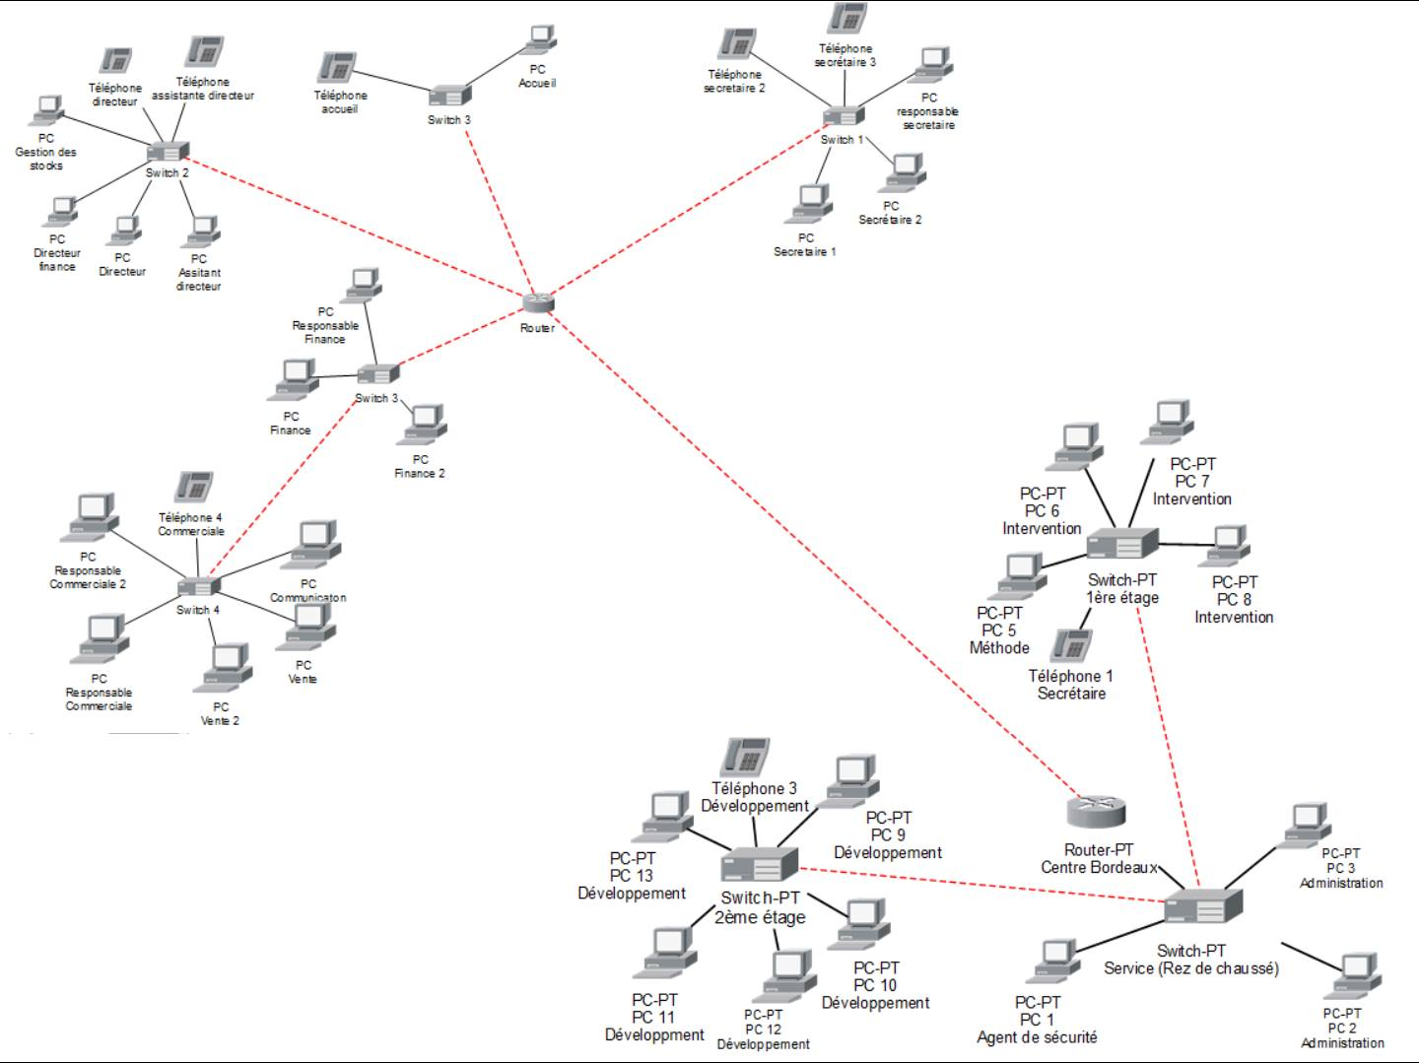

- Objectifs
Logicruse est une entreprise qui doit moderniser ses services et notamment agrandir celui de l’informatique, qui ne répond plus aux attentes de la société. Elle a donc décidé de mettre en place deux choses :
      - Un système de réservation de croisière en ligne.
      - Un système de gestion de voyages.
  - PPE léger
Tout d’abord, elle souhaite que les Clients puissent réserver une croisière en ligne. Néanmoins, le paiement ne s’effectuerai pas directement en ligne pour des questions de sécurité. Ainsi, elle a décidé de mettre en place un site web intégrant cette fonctionnalité de réservation.
  - PPE lourd
Ensuite, elle souhaite avoir un logiciel permettant de gérer les points suivants :
- Gestion des différents voyages (bateaux, évènement d’un voyage, escale…)
- Gestion de la garderie ou centre aéré pour enfants (enfants, activité, surveillants…)
- Gestion des stocks alimentaires du restaurant de chaque bateau (stocks alimentaires, élaboration des menus…)

- Partie Personnel

